25 en 27september Excursies dahliatuin

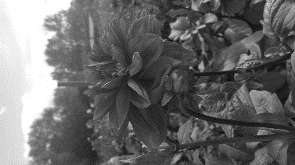Wat een leuk idee was het eerste wat bij mij opkwam bij het lezen van de nieuwsbrief van de KBO met de aankondiging dat 15 personen zich aan konden melden voor de excursies naar de Dahliatuin. Ik meldde me snel aan!!!

Het was een prachtige zonnige dag en op mijn fiets kwam ik aan bij de dahliatuin, die daar in al zijn pracht en glorie lag te schitteren. Wat een mooie kleuren en wat veel verschillende soorten dahlia’s. Werkelijk een lust voor het oog. We werden hartelijk ontvangen door Annie Govers met koffie/thee en cake. Al knabbelend en babbelend werd er gewacht tot de groep compleet was.

In het zonnetje gezeten, werd uitleg gegeven, door de heer Wijnand v.d. Berg over het ontstaan van deze tuin en hoe deze gerund wordt. Van het huren van een stukje grond voor twee stroken dahlia’s, het onderhoud, de pluktuin op zaterdag, uitwisselen van knollen, donateurschap tot het koffiedrinken van de eigenaren wat het geheel ook een sociaal gebeuren maakt. Zelfs als de knollen uit de grond zijn gehaald voor de winterperiode komen eigenaren samen voor een kopje koffie en gezelligheid.

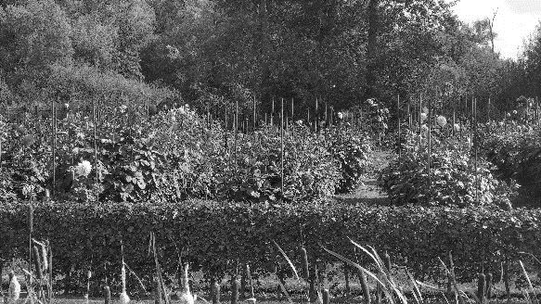Na de uitleg werden we in 2 groepen gesplitst en maakten we een wandeling door de tuin en kwamen er vanzelf vragen op. Ook het enthousiasme van de vrijwilligers maakt het plaatje compleet. En na afloop van de wandeling stonden er twee bakken met dahlia’s klaar waaruit wij een boeketje mochten samenstellen. Prachtige herfstkeuren heb ik gekozen en dagelijks geniet ik van deze bijna “vergeten bloemsoort” Het kon dus ook niet uitblijven, ik ben donateur geworden!!!

Dank voor deze mooie excursie.

Carla van Hal-Stroucken